Playbook de phishing

Objectif 2
En utilisant ce guide 2
Étape 1 : Recevoir l’alerte d’hameçonnage 2
Étape 2 : Évaluer l’alerte 2
Étape 3.0 : Le courriel contient-il des liens ou des pièces jointes ? 3
Étape 3.1 : Les liens ou pièces jointes sont-ils malveillants ? 3
Étape 3.2 : Mettre à jour le ticket d’alerte et le faire remonter au niveau 3
Étape 4 : Clôturer le ticket d’alerte 3
Organigramme de phishing (Version 1.0) 4

But
Pour aider les analystes SOC de niveau 1 à fournir une réponse appropriée et rapide à un incident de phishing

Utiliser ce manuel
Suivez les étapes de ce guide dans l'ordre indiqué. Notez que certaines étapes peuvent se chevaucher.

Étape 1 : Recevoir une alerte d’hameçonnage
Le processus commence lorsque vous recevez une alerte indiquant qu'une tentative d'hameçonnage a été détectée.

Étape 2 : Évaluer l’alerte
Dès réception de l'alerte, examinez ses détails et les journaux d'événements pertinents. Voici une liste non exhaustive des informations à analyser :

- Niveau d'alerte
  - Faible : Ne nécessite pas d'escalade
  - Niveau moyen : Peut nécessiter une intervention.
Niveau élevé : Nécessite une intervention immédiate auprès du personnel de sécurité compétent.
- Détails du récepteur
  - L'adresse e-mail du destinataire
  - L'adresse IP du destinataire
- Détails de l'expéditeur
  - L'adresse e-mail de l'expéditeur
  - L'adresse IP de l'expéditeur
- Objet
- Corps du message
- Pièces jointes ou liens .

Remarque : N’ouvrez pas les liens ni les pièces jointes sur votre appareil, sauf si vous utilisez un environnement autorisé et isolé.

Étape 3.0 : Le courriel contient-il des liens ou des pièces jointes ?
Les courriels d'hameçonnage peuvent contenir des pièces jointes ou des liens malveillants visant à accéder à vos systèmes. Après avoir examiné les détails de l'alerte, vérifiez si le courriel contient des liens ou des pièces jointes. Si c'est le cas, ne les ouvrez pas et passez à l'étape 3.1 . Si le courriel ne contient ni liens ni pièces jointes, passez à l'étape 4 .

Étape 3.1 : Les liens ou les pièces jointes sont-ils malveillants ?
Une fois que vous avez identifié des pièces jointes ou des liens dans l'e-mail, déterminez s'ils sont malveillants. Vérifiez la réputation du lien ou de la pièce jointe grâce à son empreinte numérique (hachage) à l'aide d'outils d'analyse des menaces comme VirusTotal. Si vous confirmez que le lien ou la pièce jointe n'est pas malveillant, passez à l'étape 4 .

Étape 3.2 : Mettre à jour le ticket d’alerte et le faire remonter
Si vous avez confirmé que le lien ou la pièce jointe est malveillant(e ) , veuillez fournir un résumé de vos conclusions et la raison de l'escalade du ticket. Mettez à jour le statut du ticket à « Escaladé » et informez un analyste SOC de niveau 2 de cette escalade.

Étape 4 : Clôturer le ticket d’alerte
Mettez à jour le statut du ticket à « Fermé » si :
- Vous avez confirmé que le courriel ne contient aucun lien ni pièce jointe.
ou
- Vous avez confirmé que le lien ou la pièce jointe n'est pas malveillant(e).

Veuillez inclure un bref résumé des conclusions de votre enquête et la raison pour laquelle vous avez clôturé le ticket.

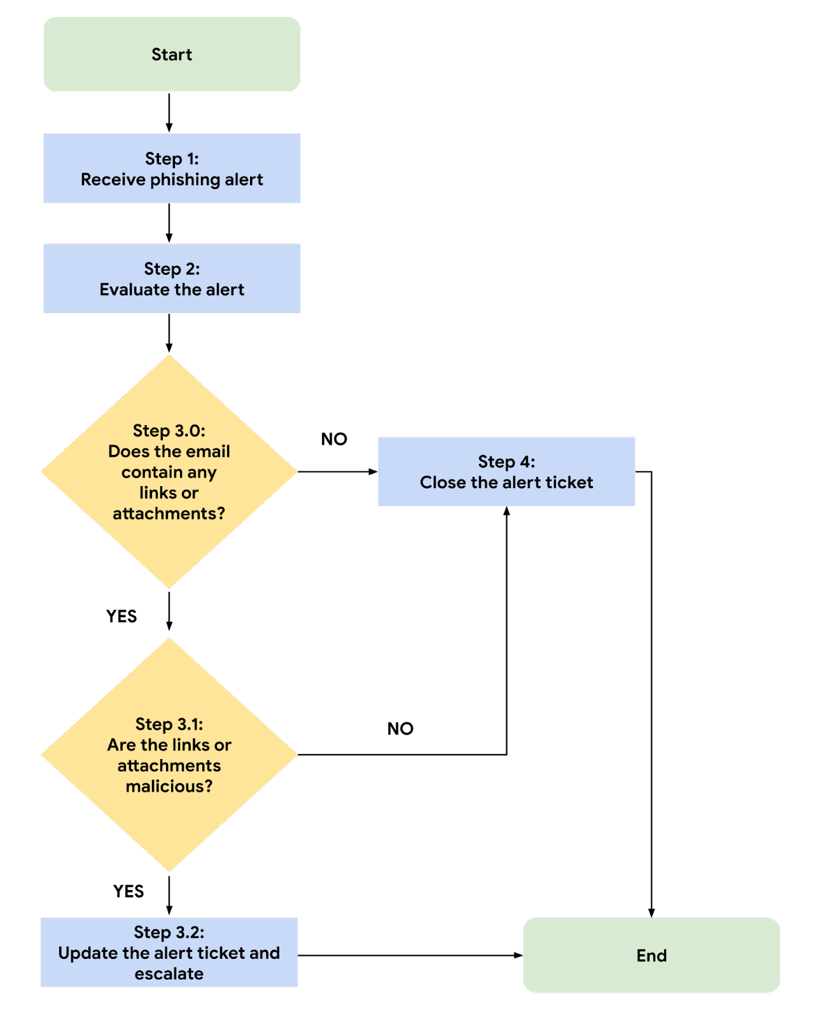
Organigramme du phishing (Version 1.0)

